Федеральное агентство связи

Ордена трудового Красного Знамени федеральное государственное бюджетное

образовательное учреждение высшего образования

«Московский технический университет связи и информатики»

Кафедра Математической кибернетики и информационных технологий

Отчет по лабораторной работе № 1

по дисциплине «Введение в профессию»

Выполнил: студент группы БВТ 1903

Гущина Елизавета Андреевна

Проверил: Мосева Марина Сергеевна

Москва, 2019

1. **Цель работы**: изучить интерфейс пользователя системы MATLAB и основы работы с системой в режиме прямых вычислений.

2. **Задания №3**

3.

[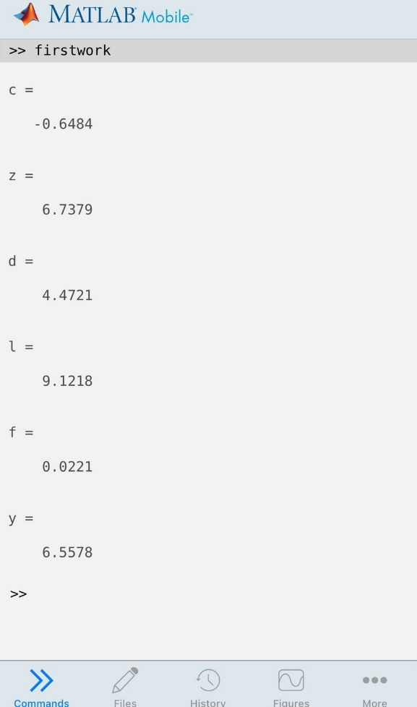](https://vk.com/photo67292183_457260807)[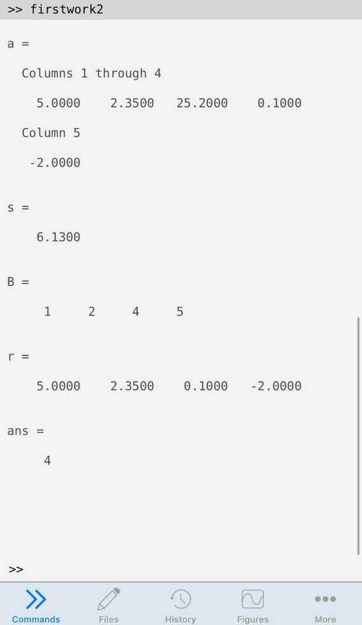](https://vk.com/photo67292183_457260808)

4.1.

i=5;b=2.35;a=25.2;x=0.1;k=-2;

c=tan(i*k)

z=power(10,3)*exp(-5)

d=sqrt(power(10,2)*abs(x*k))

l=power(a+b,2)^(1/3)

f=a*power(x,3)-b/power((a+b),2)

y=c+z+d/l-f

4.2

i=5;b=2.35;a=25.2;x=0.1;k=-2;

a=[i b a x k]

s=mean(a)

B=find(a<s)

r=a(B)

length(r)

5. **Заключение**: изучила интерфейс пользователя системы MATLAB и основы работы с системой в режиме прямых вычислений.